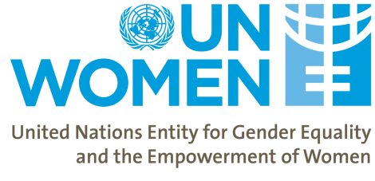

Radionica o problemu nasilja nad ženama i djevojčicama

U okviru „16 dana aktivizma u borbi protiv rodno zasnovanog nasilja“ UN Women poziva studente i studentice da se prijave na radionicu o rodno zasnovanom nasilju i mehanizmima zaštite u Bosni i Hercegovini.

U svrhu povećanja znanja studenata o rodno zasnovanom nasilju i dostupnim uslugama, UN Women organizira jednodnevnu radionicu o cikličnom krugu nasilja, njegovim uzrocima i posljedicama te o pravnom i zakonskom okviru u Bosni i Hercegovini kada govorimo o rodno zasnovanom nasilju, s posebnim fokusom na radu sigurne kuće i situaciji na terenu. Svrha radionice je naglasiti važnost formalnog i neformalnog obrazovanja za promjenu štetnih rodnih stereotipa. Osim toga, studenti/ce će imati šansu da prošire svoje znanje o rodno zasnovanom nasilju u vlastitim poljima interesa, te će nakon treninga primiti certifikat o učešću.

Ime i prezime:

Fakultet i grad:
Broj telefona:

E-mail:

Molimo da popunjen obrazac dostavite UN Women BiH najkasnije do 25. 11. 2015. godine na e-mail: jelena.gugic@unwomen.org

